7 pomysłów jak ćwiczyć Mindfulness -Uważność - z dziećmi

Chcecie mieć grzeczne i dobrze ułożone dziecko?
Dziecko, które się nie złości, nie kłóci z bratem, nie hałasuje?
Muszę was rozczarować: techniki mindfulness w tym nie pomogą
Mogą za to dać naszym dzieciom narzędzia, za pomocą których będą bardziej świadomie odbierać siebie i świat.
Będą potrafiły rozwinąć większą świadomość wewnętrznych i zewnętrznych doświadczeń, rozpoznawać swoje myśli jako “po prostu myśli”, rozumieć, jak emocje manifestują się w ciele, zauważać, kiedy ich uwaga odpływa, będą miały większą kontrolę nad swoimi wewnętrznymi impulsami.
Ale po kolei…

Co to jest mindfulness?

Mindfulness (uważność) to stan umysłu, osiągany poprzez skupienie uwagi na chwili obecnej, przy równoczesnym łagodnym przyjmowaniu i akceptowaniu emocji, myśli i wrażeń zmysłowych. Używany jest jako technika terapeutyczna.
Dorośli praktykują mindfulness m.in. poprzez medytację i różne formy świadomego działania w życiu codziennym.

A czy istnieje coś takiego, jak medytacja dla dzieci?

Wyobraźnia podsuwa przed oczy koszmarny obraz: rządki dzieci sztywno usadzonych na poduszkach, marzących o tym, żeby zająć się czymkolwiek bardziej ekscytującym, choćby lekcjami…
Pospiesznie uspokajam: nie, COŚ TAKIEGO nie istnieje. Przypuszczam przy tym, że nie byłoby to wykonalne (opieram to przypuszczenie na obserwacji znanych mi osób w wieku 4 – 13 lat:).
Ale wymyślono formy medytacji specjalnie dla dzieci
Uczestniczyłam kiedyś w programie dla rodzin, podczas którego dorośli przed południem mogli trochę pomedytować, podczas gdy dzieci w tym czasie zapewnione miały różne twórcze zajęcia. Po południu robiliśmy różne rzeczy razem, a wieczorem odbywała się wspólna medytacja rodzinna.
Jak to wyglądało?
Najpierw dziecko ze swoimi rodzicami uderzało w gong (towarzyszyły temu wielkie emocje i ekscytacja), rozpoczynając sesję. Siedzieliśmy razem ok. 3-5 minut. Następne uderzenie w gong miało specjalne znaczenie: dzieci miały za zadanie siedzieć cichutko wsłuchując się w wibracje, dopóki dźwięk całkiem nie zaniknie. Siedziały w skupieniu śledząc powolne rozpuszczanie się dźwięku w przestrzeni, tropiąc chwilę, kiedy dźwięk zamieni się w ciszę. Ten, kto przestawał go słyszeć, podnosił rękę.
Na koniec dzieci dzieliły się tym, co ważnego wydarzyło się tego dnia.
Co było najzabawniejsze? Co najsmutniejsze? Co najbardziej niezwykłe?
A po wszystkim dzieci zabierały się do konstruowania budowli z poduszek medytacyjnych.
Ta medytacja spełniała trzy podstawowe warunki: była krótka, angażująca i zabawna.
I takie też są ćwiczenia mindfulness dla dzieci.
Spróbujcie, można je wykonywać w grupie lub z jednym dzieckiem.

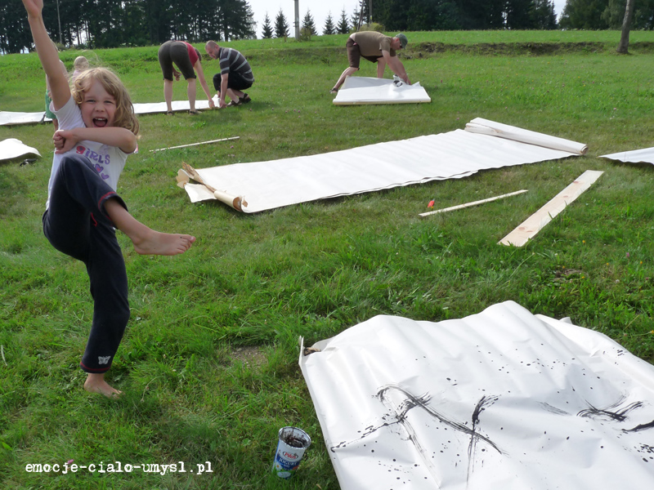

- Dźwięki
To trochę bardziej rozbudowane ćwiczenie z gongiem (jeśli nie dysponujemy gongiem, możemy użyć struny gitary lub najbardziej dźwięcznego naczynia kuchennego i łyżeczki)
Uderzamy w gong. Dzieci uważnie słuchają wibracji dźwięku. Podnoszą rękę, kiedy nic już nie słychać. Pozostają w ciszy jeszcze przez jedną minutę i uważnie słuchają wszystkich innych dźwięków, które się pojawiają. Na koniec po kolei opowiadają o każdym dźwięku, które zauważyły w ciągu tej minuty.

- Oddychanie z małym przyjacielem
Jeszcze jedna forma medytacji dla dzieci.
Dzieci kładą się na podłodze i umieszczają na brzuchu maskotkę. Oddychają w ciszy przez minutę i zauważają przy tym, jak ich mały przyjaciel porusza się w górę i w dół. Starają się też zauważyć wszelkie inne wrażenia. Wyobrażają sobie, że myśli, które pojawiają się w ich głowie zmieniają się w bańki mydlane i odlatują…

- Napinanie/ rozluźnianie
Dzieci leżąc na podłodze z zamkniętymi oczami starają się napiąć każdy mięsień w ciele tak mocno, jak tylko potrafią. Palce u nóg i stopy, nogi, brzuch. Mogą zacisnąć pięści i podnieść ręce do głowy. Pozostają w tej ściśniętej pozycji przez kilka sekund a potem w pełni się rozluźniają i relaksują. To świetne ćwiczenie na rozluźnienie ciała i umysłu. Jest też przystępnym sposobem zaprezentowania dzieciom, co znaczy być “tu i teraz”.

- Zapach i smak
Znajdź coś mocno pachnącego, na przykład świeżą skórkę z pomarańczy, laskę cynamonu, czy wanilii. Poproś dzieci, żeby zamknęły oczy i wdychały zapach, skupiając na nim całą uwagę.
Zapach może być bardzo skutecznym narzędziem w zmniejszaniu niepokoju.
Podobne ćwiczenie można wykonywać ze zmysłem smaku. Spróbujmy zrobić z dziećmi klasyczne ćwiczenie mindfulness: dzieci z zamkniętymi oczami smakują rodzynkę, starając się jeść ją jak najdłużej, zwracając uwagę na wszystkie odcienie smaku.
Możemy też użyć kostki czekolady;)

- Sztuka dotyku
Dzieci z zamkniętymi oczami dotykają różnych przedmiotów, np. piłki, piórka, maskotki, kamienia… Następnie opisują, jaki ten przedmiot jest w dotyku.
To ćwiczenie, podobnie jak poprzednie, pozwala dzieciom ćwiczyć rozróżnianie wrażeń zmysłowych. Przez skupianie na nich uwagi uczą się pozostawać w chwili obecnej.

- Bicie serca
Dzieci przez minutę skaczą, albo tańczą. Następnie siadają i kładą rękę na sercu. Z zamkniętymi oczami starają się poczuć uderzenia serca, oddech i inne wrażenia, które pojawiają się w ciele.

- Serce do serca
Rozmawiamy o uczuciach.
Jakie uczucia dzieci odczuwają? Skąd wiedzą, że czują te właśnie emocje? Gdzie odczuwają je w ciele? Które uczucia lubią najbardziej?
Później możemy zapytać, co robią, kiedy nie czują tych uczuć, które lubią najbardziej.
Możemy im przypomnieć, że kiedy czują smutek mogą praktykować zamienianie myśli w bańki mydlane.
Że mogą zrobić napinanie i rozluźnianie ciała, żeby się uspokoić.
Że mogą posłuchać bicia swojego serca, albo skupić się na oddechu, żeby się zrelaksować…
Dobrej zabawy!

